

**CÔNG TY CỔ PHẦN GIẢI PHÁP PHẦN MỀM TÀI CHÍNH**

**TÀI LIỆU MÔ TẢ CHỨC NĂNG**

**HỆ THỐNG QUẢN LÝ VÀ GIAO DỊCH CHỨNG CHỈ QUĨ TRÊN MOBILE**

**Mã hiệu dự án: FUNDTRACK-VFM**

**Phiên bản: 1.0**

**TPHCM, 12/2018**

**TRANG KÝ**

|  |  |
| --- | --- |
| **Đại diện bên FSS** | **Đại diện VFM** |
| Họ tên: **NGUYỄN HỮU TÚ**  Chức vụ: **PHÓ GIÁM ĐỐC** | Họ tên: **NGUYỄN MINH ĐĂNG KHÁNH**  Chức vụ: **PHÓ TỔNG GIÁM ĐỐC** |
| Họ tên: **LÊ ĐỨC TRƯỜNG**  Chức vụ: **QUẢN TRỊ DỰ ÁN** | Họ tên: **NGUYỄN DUY THÚY HẰNG**  Chức Vụ: **QUẢN TRỊ DỰ ÁN** |

**BẢNG GHI NHẬN THAY ĐỔI TÀI LIỆU**

| **Ngày thay đổi** | **Mục thay đổi** | **Lý do** | **Mô tả thay đổi** | **Phiên bản** |
| --- | --- | --- | --- | --- |
| 14/12/2018 |  |  | Phát hành lần đầu | 1.0 |
|  |  |  |  |  |
|  |  |  |  |  |
|  |  |  |  |  |
|  |  |  |  |  |
|  |  |  |  |  |
|  |  |  |  |  |
|  |  |  |  |  |
|  |  |  |  |  |

**MỤC LỤC**

KHÁI NIỆM, THUẬT NGỮ VÀ TỪ VIẾT TẮT 5

1 QUẢN LÝ THÔNG TIN KHÁCH HÀNG & TÀI KHOẢN 5

1.1 CF00_Quản lý đăng nhập vào iTrade 5

1.1.1 Đăng nhập 6

1.1.2 Thay đổi mật khẩu lần đầu 7

1.1.3 Tổng quan tài khoản và danh mục đầu tư 8

1.1.4 Tổng quan menu 10

1.2 CF01_Quy trình đăng ký mở TKGD online 11

1.2.1 CF01.1_Quản lý thông tin KH tại VFM 12

1.2.2 CF01.2_ Màn hình NĐT xác nhận OTP cho TK 15

1.3 CF02_Các chức năng khác 18

1.3.1 Thay đổi mật khẩu 18

1.3.2 Quên mật khẩu 19

1.3.3 Thông báo mới 22

1.3.4 Hướng dẫn sử dụng 23

1.3.5 Đăng xuất 24

2 QUẢN LÝ LỆNH VÀ GIAO DỊCH 25

2.1 OD01_Chức năng Đặt lệnh thông thường 25

2.2 OD02_Chức năng Hủy lệnh 32

2.3 OD03_Chức năng Sửa lệnh 33

2.4 OD04_Quản lý danh sách lệnh chưa nhập OTP 34

2.5 OD05_Sổ lệnh : gồm đã khớp và đang xử lý 36

2.6 OD06_Báo cáo lợi nhuận 39

3 QUY TRÌNH GIAO DỊCH SIP 41

3.1 SIP01_Chức năng Đặt lệnh định kỳ 41

3.2 SIP02_Chức năng Hủy lệnh định kỳ 45

3.3 SIP03_Chức năng Sửa lệnh định kỳ 46

# 

# KHÁI NIỆM, THUẬT NGỮ VÀ TỪ VIẾT TẮT

|  |  |
| --- | --- |
| Từ viết tắt | Từ viết đầy đủ |
| FSS | Công ty Cổ phần Giải pháp phần mềm Tài chính |
| CK | Chứng khoán |
| SL | Số lượng |
| GT | Giá trị |
| GD | Giao dịch |
| KH | Khách hàng |
| TK | Tài khoản |
| TKGD | Tài khoản giao dịch |
| CCQ | Chứng chỉ quỹ |
| VFx | Giao dịch CCQ thông thường |
| SIP | Giao dịch CCQ định kỳ |
| MKT | Maketing |
|  |  |
|  |  |
|  |  |
|  |  |
|  |  |
|  |  |
|  |  |
|  |  |
|  |  |
|  |  |

1. QUẢN LÝ THÔNG TIN KHÁCH HÀNG & TÀI KHOẢN
   1. CF00_Quản lý đăng nhập vào iTrade
      1. Đăng nhập

* ***Giao diện đăng nhập:***

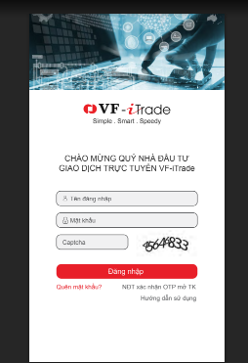

* ***Thông tin nội dung các trường:***

|  |  |  |
| --- | --- | --- |
| **STT** | **Tên trường** | **Diễn giải** |
|  | Tên đăng nhập | Text enable để nhập |
|  | Mật khẩu | Text enable để nhập |
|  | Captcha | Text enable để nhập |
|  | Nút Đăng nhập | Thực hiện đăng nhập vào hệ thống |
|  | Quên mật khẩu | Chức năng quên mật khẩu |
|  | NĐT xác nhận OTP mở TK | Chức năng NĐT xác nhận OTP mở mới TK khi chưa login được |
|  | Hướng dẫn sử dụng | Chức năng HDSD cho NĐT |

* ***Ràng buộc***
  + Tên đăng nhập và mật khẩu không dc để trống
  + Tên đăng nhập và mật khẩu phải tồn tại
  + Phải nhập đúng captcha
* ***Xử lý***
  + Nhấn “Đăng nhập” thực hiện login và link đến trang thay đổi pass khi thực hiện login lần đầu
  + Click vào “Quên mật khẩu” gọi đến chức năng quên mật khẩu
  + Click vào “NĐT xác nhận OTP mở TK ” gọi đến chức năng “Xác nhận OTP mở TK”
  + Click vào “Hướng dẫn sử dụng” download file HDSD về
    1. Thay đổi mật khẩu lần đầu
* ***Mục đích:*** Sau khi NĐT đăng nhập lần đầu 🡪 sẽ link đến trang đổi mật khẩu mặc định ban đầu
* ***Giao diện***

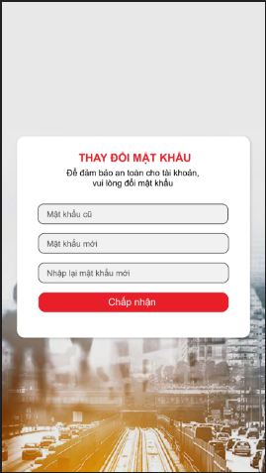

* ***Thông tin nội dung các trường***

| **STT** | **Tên trường** | **Diễn giải** |
| --- | --- | --- |
|  | Mật khẩu cũ | Placeholder nhập mật khẩu cũ vào, màu đỏ bắt buộc nhập |
|  | Mật khẩu mới | Placeholder nhập mật khẩu mới vào, màu đỏ bắt buộc nhập |
|  | Nhập lại mật khẩu mới | Placeholder nhập lại mật khẩu mới vào, màu đỏ bắt buộc nhập |
|  | Nút Xác nhận | Thực hiện thay đổi mật khẩu (đổi Chấp nhận thành Xác nhận cho đồng bộ các form) |

* ***Ràng buộc***
  + Mật khẩu cũ phải đúng
  + Mật khẩu mới phải khác mật khẩu cũ
  + Mật khẩu mới nhập lại phải trùng khớp với mật khẩu mới
* ***Xử lý***
  + Cập nhật lại mật khẩu mới
    1. Tổng quan tài khoản và danh mục đầu tư
* ***Mục đích:***Xem thông tin về số dư, tỷ trọng số dư, lợi nhuận
* ***Giao diện***

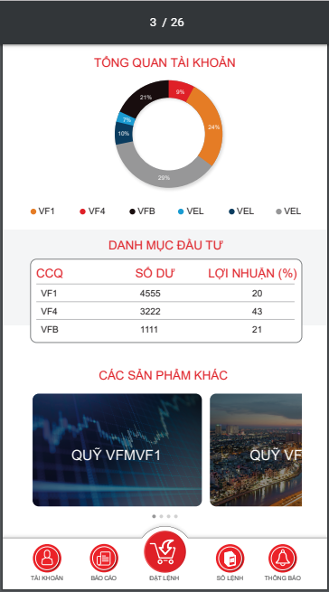

* ***Thông tin nội dung các trường***

| **STT** | **Tên trường** | **Diễn giải** |
| --- | --- | --- |
|  | Biểu đồ tròn | Hiển thị tỷ trọng % số dư CCQ đang nắm giữ của từng mã theo màu tương ứng như hình |
|  | CCQ | Hiện lên danh sách CCQ đang có tương ứng như màu trong hình |
|  | CCQ trong danh mục đầu tư | Hiện lên danh sách CCQ đang có trong hệ thống |
|  | Số dư | Số dư hiện đang nắm giữ của từng quỹ |
|  | Lợi nhuận | Lãi/Lỗ dự kiến theo số dư hiện tại khi so sánh giá mua vào và giá thị trường |
|  | Các sản phẩm khác | Thực hiện click vào từng mã quỹ sẽ link đến trang nội dung thông báo từng mã quỹ của VFM.  Link  VF1:https://vfm.com.vn/quy-dau-tu-chung-khoan-viet-nam-vfmvf1/  VF4:https://vfm.com.vn/quy-dau-tu-doanh-nghiep-hang-dau-viet-nam-vfmvf4/  VFB:https://vfm.com.vn/quy-dau-tu-trai-phieu-viet-nam-vfmvfb/  VF-iSAVING**:**https://vfm.com.vn/dau-tu-dinh-ky-vf-isaving/  Có dấu mũi tên Next, Back để link đến từng mã cụ thể |
|  | Menu footer | Gồm các chức năng như: Tài khoản, Báo cáo lợi nhuận, Đặt lệnh, Sổ lệnh, Thông báo  Thực hiện click vào từng chức năng sẽ link đến trang nội dung của từng chức năng tương ứng |

* + 1. Tổng quan menu
* ***Mục đích:*** View tổng quan menu các chức năng và cho phép NĐT chọn cụ thể chức năng cần xem
* ***Giao diện***

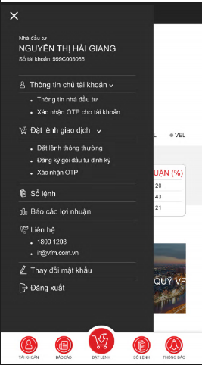

* ***Thông tin nội dung***
* Nhà đầu tư: Tên nhà đầu tư, Số tài khoản
* Thông tin chủ tài khoản: Thông tin nhà đầu tư, Xác nhận OTP cho tài khoản
* Đặt lệnh giao dịch: Đặt lệnh thông thường, Đăng ký gói đầu tư định kỳ, Xác nhận OTP
* Sổ lệnh
* Báo cáo lợi nhuận
* Thay đổi mật khẩu
* Đăng xuất
* Liên hệ: hotline , email (*Phần liên hệ cho xuống cuối cùng*)

***Xử lý:***

* Thực hiện click vào  sẽ hiện ra menu chính
* Khi thực hiện click vào  từng menu chính sẽ hiện lên các chức năng tương ứng như trên, ngược lại click vào  sẽ quay trở lại menu chính, chẳng hạn click vào menu chính “Đặt lệnh giao dịch” sẽ ra chức năng con Đặt lệnh thông thường, Đăng ký gói đầu tư định kỳ, Xác nhận OTP
  1. CF01_Quy trình đăng ký mở TKGD online
* B1: Nhập đầy đủ thông tin trên màn hình mở tài khoản 🡪 Đăng ký
* B2: Gửi OTP xác nhận vào SMS và Email và KH nhập OTP 🡪 Xác nhận
* B3: In phiếu mở TK gửi VFM (PC có kết nối máy in)
* B4: VFM duyệt mở tài khoản.
* B5: Hệ thống Gửi email/SMS thông tin username và pass. Username mặc định là số TKGD
* B6: KH login vào iTrade bằng user/pass mà hệ thống gửi 🡪Hệ thống bắt buộc thay đổi pass (***xem mục 1.1.2 Thay đổi mật khẩu lần đầu***) 🡪 Hệ thống gửi Email/SMS xác nhận pass đã thay đổi
* B7: VFM gửi VSD mở TK
* B8: Sau khi VSD xác nhận, VFM làm giao dịch hoàn tất mở TK
  + 1. CF01.1_Quản lý thông tin KH tại VFM

Mô tả yêu cầu: Xem một số thông tin chính của KH

* + Thông tin chủ tài khoản
  + Thông tin người được ủy quyền
  + Thông tin liên hệ

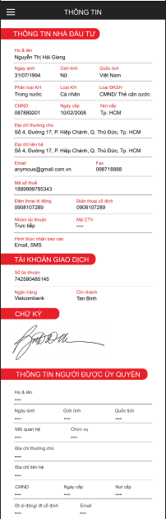

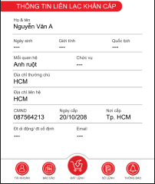

### **Thông tin người được ủy quyền**

Nội dung thông tin chi tiết:

|  |  |  |
| --- | --- | --- |
| STT | Tên trường | Diễn giải |
|  | Họ tên | Họ tên đầy đủ nhà đầu tư |
|  | Giới tính | Gồm 1 trong 2 giá trị : Nam/Nữ |
|  | Quốc tịch | Load nội dung Quốc tịch |
|  | Ngày sinh | Load nội dung Ngày sinh |
|  | Số ĐKSH | Load nội dung Số ĐKSH |
|  | Ngày cấp | Load nội dung Ngày cấp |
|  | Nơi cấp | Load nội dung Nơi cấp |
|  | Trading code | Load nội dung Trading code, chỉ hiện lên khi Quốc tịch khác Việt Nam |
|  | Hộ chiếu | Load nội dung Trading code, chỉ hiện lên khi Quốc tịch khác Việt Nam |
|  | Địa chỉ thường trú | Load nội dung Địa chỉ thường trú |
|  | Địa chỉ liên lạc | Load nội dung địa chỉ liên lạc |
|  | Email | Load nội dung Email |
|  | Điện thoại di động | Load nội dung điện thoại di động |
|  | Điện thoại cố định | Load nội dung điện thoại cố định |
|  | Số TK ngân hàng | Load nội dung số TK ngân hàng |
|  | Tên NH | Load lên nội dung tên ngân hàng |
|  | Chi nhánh NH | Load lên nội dung chi nhánh ngân hàng |
|  | Bản scan chữ ký | Load lên nội dung chữ ký |
|  | Hình thức nhận báo cáo | Gồm 1 trong các giá trị sau:Email, SMS, Gửi thư |

### **Thông tin người được ủy quyền**

|  |  |  |
| --- | --- | --- |
| **Stt** | **Tên trường** | **Diễn giải** |
|  | Họ tên | Họ tên đầy đủ người dc ủy quyền |
|  | Mối quan hệ | Mối quan hệ với chủ tài khoản |
|  | Địa chỉ liên lạc | Load nội dung của địa chỉ liên lạc |
|  | Số ĐKSH | Load nội dung của Số ĐKSH |
|  | Email | Load nội dung của Email |
|  | Điện thoại di động | Load nội dung của điện thoại di động |

### Thông tin liên hệ

|  |  |  |
| --- | --- | --- |
| **Stt** | **Tên trường** | **Diễn giải** |
|  | Họ tên | Họ tên đầy đủ người liên lạc |
|  | Mối quan hệ | Mối quan hệ với chủ tài khoản |
|  | Địa chỉ liên lạc | Load nội dung của địa chỉ liên lạc |
|  | Số ĐKSH | Load nội dung của Số ĐKSH |
|  | Email | Load nội dung của Email |
|  | Điện thoại di động | Load nội dung của điện thoại di động |

* + 1. CF01.2_ Màn hình NĐT xác nhận OTP cho TK

### Thêm chức năng xác nhận OTP trên màn hình login: phía dưới nút “Đăng nhập”

***Mục đích:***dùng khi NĐT mở TK chưa xác nhận OTP

***Giao diện:***

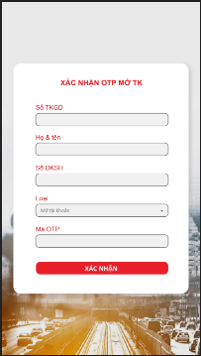

* ***Thông tin các trường***

|  |  |  |
| --- | --- | --- |
| **STT** | **Tên trường** | **Diễn giải** |
|  | Số TKGD | Màu đỏ bắt buộc,  Text enable để nhập |
|  | Họ tên | Màu đỏ, load theo số TKGD |
|  | Số ĐKSH | Màu đỏ, load theo số TKGD |
|  | Mã OTP | Text enable để nhập, màu đỏ bắt buộc nhập |
|  | Nút Xác nhận | Thực hiện xác nhận OTP |

* ***Ràng buộc***
  + Báo lỗi khi nhập mã OTP không đúng/để trống
* ***Xử lý***
  + Sau khi xác nhận thành công hệ thống tự động gửi SMS/Email Tên đăng nhập và mật khẩu đến KH
  + Trường hợp trong vòng 24h nếu NĐT không xác nhận OTP thì OTP này không còn hiệu lực

### Thêm chức năng xác nhận OTP sau khi đăng nhập

***Mục đích:***dùng khi NĐT điều chỉnh thông tin chưa xác nhận OTP

***Giao diện:***



* ***Thông tin các trường***

|  |  |  |
| --- | --- | --- |
| **STT** | **Tên trường** | **Diễn giải** |
|  | Số TKGD | Màu đỏ bắt buộc,  Text enable để nhập |
|  | Họ tên | Màu đỏ, load theo số TKGD |
|  | Số ĐKSH | Màu đỏ, load theo số TKGD |
|  | Mã OTP | Text enable để nhập, màu đỏ bắt buộc nhập |
|  | Nút Xác nhận | Thực hiện xác nhận OTP |

* ***Ràng buộc***
  + Báo lỗi khi nhập mã OTP không đúng/để trống
* ***Xử lý***
  + Sau khi xác nhận thành công hệ thống tự động gửi Email thông tin đã điều chỉnh đến KH
  + Trường hợp trong vòng 24h nếu NĐT không xác nhận OTP thì OTP này không còn hiệu lực
  1. CF02_Các chức năng khác
     1. Thay đổi mật khẩu
* ***Mục đích :*** Khi NĐT có nhu cầu thay đổi lại mật khẩu đã có trước có
* ***Giao diện***

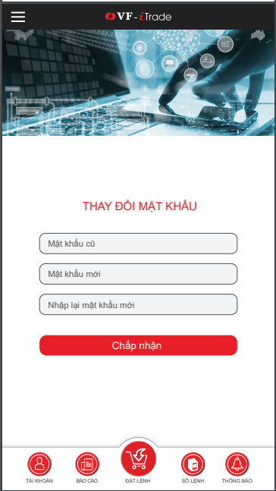

* ***Thông tin nội dung các trường***

| **STT** | **Tên trường** | **Diễn giải** |
| --- | --- | --- |
|  | Mật khẩu cũ | Placeholder nhập mật khẩu cũ vào, màu đỏ bắt buộc nhập |
|  | Mật khẩu mới | Placeholder nhập mật khẩu mới vào, màu đỏ bắt buộc nhập |
|  | Nhập lại mật khẩu mới | Placeholder nhập lại mật khẩu mới vào, màu đỏ bắt buộc nhập |
|  | Nút Xác nhận | Thực hiện thay đổi mật khẩu (Đổi Chấp nhận thành Xác nhận) |

* ***Ràng buộc***
  + Mật khẩu cũ phải đúng
  + Mật khẩu mới phải khác mật khẩu cũ
  + Mật khẩu mới nhập lại phải trùng khớp với mật khẩu mới
* ***Xử lý***
  + Cập nhật lại mật khẩu mới
    1. Quên mật khẩu
* ***Mục đích:*** Khi NĐT quên mật khẩu thực hiện chức năng “Quên mật khẩu” để reset lại mật khẩu mới
* ***Giao diện***

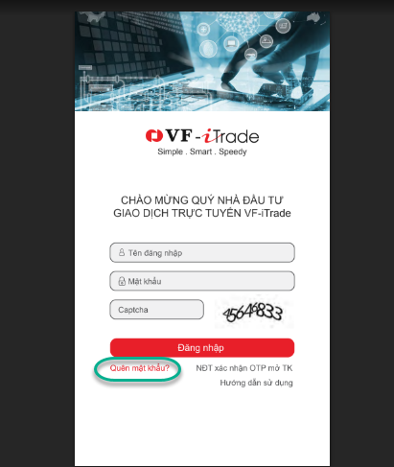

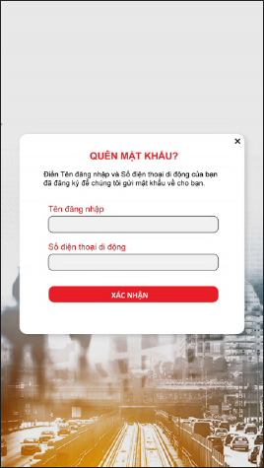

* ***Thông tin nội dung các trường***

|  |  |  |
| --- | --- | --- |
| **STT** | **Tên trường** | **Diễn giải** |
|  | Tên đăng nhập | Text enable để nhập, màu đỏ bắt buộc nhập |
|  | Số điện thoại di động | Text enable để nhập, màu đỏ bắt buộc nhập |
|  | Nút “Xác nhận” | Thực hiện gửi lại password |

* ***Ràng buộc***
  + Các trường không dc để trống
  + Tên đăng nhập và Điện thoại phải trùng với Tên đăng nhập và Điện thoại đăng ký khi mở TK
* ***Xử lý:*** Sau khi nhấn “Xác nhận” thực hiện gửi mật khẩu cho NĐT thông qua Email và điện thoại đã đăng ký
  + 1. Thông báo mới

***Yêu cầu*** Khách hàng đăng nhập vào hệ thống VF-iTrade, trên thanh menu click vào icon  “Thông báo mới” sẽ hiện lên các thông báo trong vòng 1 năm trở lại

***Giao diện:***

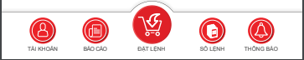

***Xử lý:***

Hệ thống đếm số thông báo chưa đọc theo lịch sử trong 1 năm trở lại và cho hiện lên số thông báo chưa đọc khi KH đăng nhập vào

* Chẳng hạn trong 1 năm có tất cả 7 tin trong đó 5 tin chưa đọc thì hiện lên 5 như hình.
* Khi click vào chuông sẽ ra tất cả các tin nhắn trong 1 năm (bao gồm tin đã đọc và chưa đọc (tin chưa đọc tin đậm, tin đã đọc không in đậm))

***Giao diện danh sách thông báo như hình:***

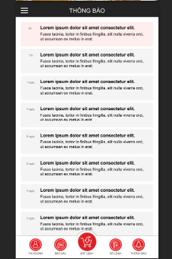

Khi thực hiện double click vào chi tiết từng thông báo sẽ ra màn hình như bên dưới *(chỉ gồm nội dung text và link đến 1 trang web nào đó không chứa hình hay biểu đồ như hình)*

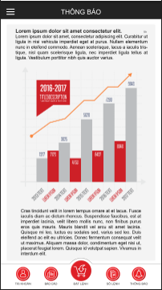

* + 1. Hướng dẫn sử dụng

***Mục đích :*** NĐT xem thông tin hướng dẫn sử dụng iTrade

***Màn hình Giao diện :***

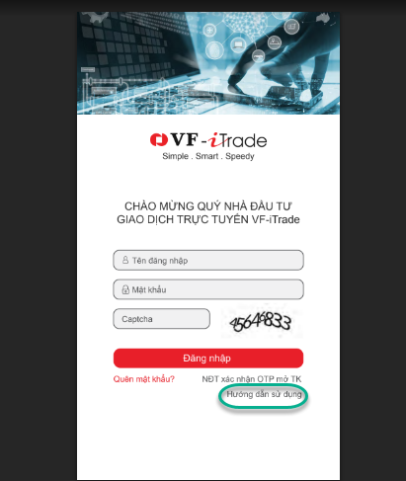

***Xử lý:***

* Trên màn hình đăng nhập thêm link tên là “Hướng dẫn sử dụng” như hình
* Khi thực hiện click vào link “Hướng dẫn sử dụng” sẽ load lên tài liệu sử dụng mà VFM upload lên cho KH đọc
  + 1. Đăng xuất

***Mục đích :*** NĐT thoát ra khỏi iTrade

***Màn hình Giao diện :***

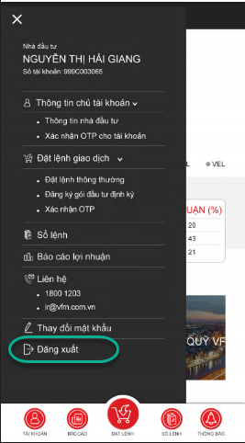

***Xử lý:***

* Vào menu nhấn “Đăng xuất” thì sẽ quay trở lại trang login

1. QUẢN LÝ LỆNH VÀ GIAO DỊCH
   1. OD01_Chức năng Đặt lệnh thông thường

***Mục đích*** :

NĐT có thể thực hiện đặt lệnh thông qua kênh giao dịch Internet mà hệ thống iTrade cung cấp bao gồm:

*Các bước thực hiện trong quy trình đặt lệnh:*

* Bước 1: NĐT đăng nhập vào hệ thống iTrade
* Bước 2: Nhập thông tin trên màn hình đặt lệnh
* Bước 3: Hệ thống gửi OTP vào SMS/ Email đã đăng ký của NĐT.
* Bước 4: NĐT nhập OTP mà hệ thống đã gửi vào SMS/Email của NĐT (OTP chỉ có hiệu lực trước 14h30 đóng sổ lệnh)
* Bước 5: User VFM thực hiện xuất file danh sách lệnh đặt để import vào hệ thống của VSD

*Các loại lệnh đặt trên màn hình giao dịch:*

* Mua
* Bán
* Chuyển đổi

*Các trạng thái lệnh được quản lý chi tiết bao gồm:*

|  |  |  |
| --- | --- | --- |
| **Stt** | **Nghiệp vụ** | **Trạng thái lệnh** |
|  | Đặt lệnh nhưng chưa nhập OTP | Chờ xác nhận OTP |
|  | Đặt lệnh vào VFM nhưng chưa vào VSD | Đang xử lý |
|  | Đặt lệnh -> Lệnh đã được nhập vào hệ thống VSD | Chờ đối chiếu |
|  | Hủy lệnh thành công | Đã sửa (Lệnh gốc) |
|  | Hủy lệnh thành công | Đã hủy (Lệnh gốc) |
|  | Lệnh đối chiếu thành công | Lệnh đặt thành công |
|  | Đủ tiền và khớp lệnh | Khớp tiền thành công |
|  | Có lệnh đặt nhưng ko có tiền | Khớp tiền không thành công |
|  | Lệnh khớp toàn bộ | Khớp lệnh thành công |
|  | Lệnh khớp 1 phần | Khớp lệnh một phần |

***Giao diện***

*Màn hình đặt lệnh Mua:*

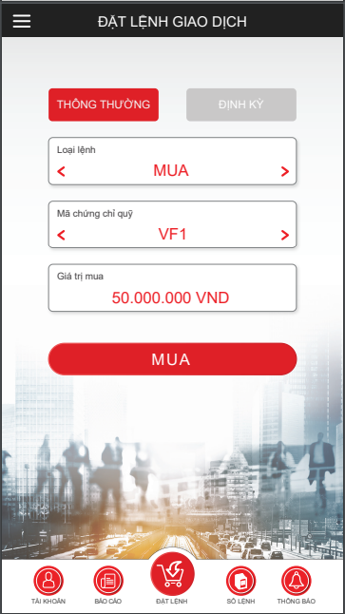

*Màn hình xác nhận lệnh Mua: (bổ sung thêm trường “Loại lệnh” phía trước trường OTP giống màn hình Xác nhận OTP cho lệnh mục OD04 )*

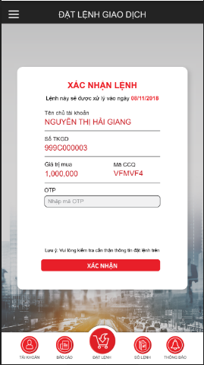

*Màn hình đặt lệnh Bán:*

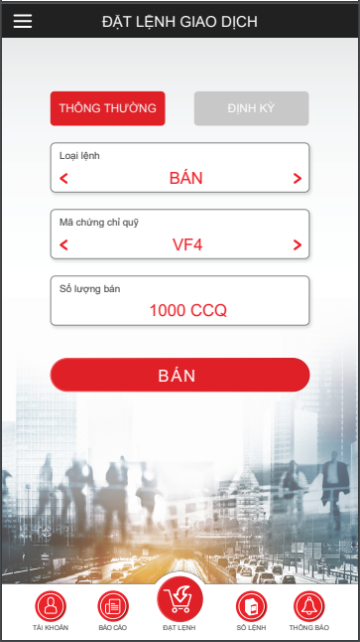

*Màn hình xác nhận lệnh Bán: (giống Xác nhận Mua thay Giá trị mua thành Số lượng)*

*Màn hình đặt lệnh Chuyển đổi:*

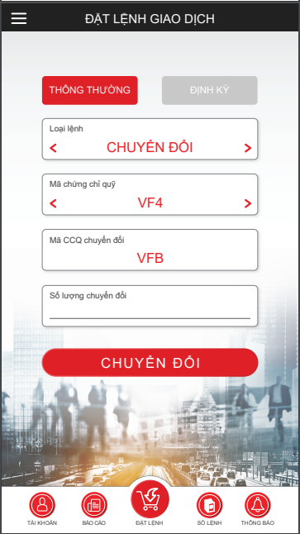

*Màn hình xác nhận lệnh Chuyển đổi: (giống Xác nhận Bán, thêm trường mã CCQ chuyển đổi)*

***Nội dung thông tin màn hình đặt lệnh:***

|  |  |  |
| --- | --- | --- |
| **STT** | **Tên trường** | **Diễn giải** |
|  | Loại lệnh | Hiển thị chọn   * Mua * Bán * Chuyển đổi |
|  | Mã CCQ | Nhập mã CCQ |
|  | Số dư CCQ | Hiển thị số dư CCQ bán theo tài khoản nếu Loại lệnh = Bán  Hiển thị số dư CCQ hoán đổi theo tài khoản nếu Loại lệnh = Chuyển đổi |
|  | Số lượng bán/chuyển đổi | Chỉ hiển thị cho phép nhập nếu loại lệnh là: Bán/Chuyển đổi  Nếu Loại lệnh là Bán thì hiển thị Số lượng bán  Nếu Loại lệnh là Chuyển đổi thì hiển thị Số lượng chuyển đổi |
|  | Giá trị mua | Chỉ hiển thị khi chọn loại lệnh **Mua**  Nhập giá trị tiền (bắt buộc) |
|  | Mã CCQ chuyển đổi | Nhập Mã CCQ mua cho lệnh chuyển đổi  Chỉ hiển thị khi chọn lệnh Chuyển đổi |

***Ràng buộc:***

* Lệnh Mua phải kiểm tra giá trị mua không được nhỏ hơn giá trị mua tối thiểu theo tham số từng quỹ
* Lệnh Bán đặt vào check điều kiện số đặt bán <=số dư CCQ của TKGD có và không bán nhỏ hơn mức qui định SL CCQ tối thiểu cho 1 lệnh bán và không > mức quy định SL CCQ bán tối đa. Nếu trường hợp mức quy định bán tối đa = 0 thì không check tham số Số lượng bán tối đa này
* Lệnh bán/chuyển đổi sau khi bán làm số dư CCQ bị lẻ < CCQ nắm giữ tối thiểu NĐT (ví dụ <100) thì lệnh bán đó phải bán hết nếu cờ Bán hết nếu làm lẻ CCQ = có và ngược lại không cho bán hết nếu cờ Bán hết nếu làm lẻ CCQ = không
* Lệnh Chuyển đổi đặt vào check điều kiện số đặt chuyển đổi <=số dư có và không chuyển đổi nhỏ hơn mức qui định SL tối thiểu cho 1 lệnh chuyển đổi và không > mức quy định SL CCQ chuyển đổi tối đa. Nếu trường hợp mức quy định SL CCQ chuyển đổi tối đa = 0 thì không check tham số này
* Trường số lượng bán/chuyển đổi cho phép nhập đến 2 số thập phân.
* Cho đặt lệnh mua /bán sau khi đã chốt sổ lệnh. Trên màn hình xác nhận lệnh nó hiển thị lệnh đó sẽ được xử lý vào ngày của phiên giao dịch tiếp theo
* Lệnh đặt bắt buộc phải qua bước xác nhận OTP

***Xử lý giao dịch:***

* Nếu chưa nhập OTP thì lệnh vẫn được ghi nhận vào hệ thống với trạng thái “Chờ xác nhận OTP”
* Lưu thông tin chi tiết lệnh đặt của NĐT
* Với lệnh bán/chuyển đổi: ký quỹ chứng khoán bán/chuyển đổi
* Lệnh sau khi đặt xong sẽ hiển thị trên màn hình sổ lệnh
  1. OD02_Chức năng Hủy lệnh

***Mục đích:*** Hệ thống có chức năng hủy lệnh, chỉ cho phép hủy lệnh khi hệ thống chưa xử lý lệnh xuất file import VSD, trường hợp lệnh đã được truy xuất thì màn hình hiển thị lệnh đã được xử lý không sửa được.

***Màn hình giao diện****:* Trên mỗi lệnh trong tab Sổ lệnh hiển thị icon sau  để NĐT click vào để hủy lệnh

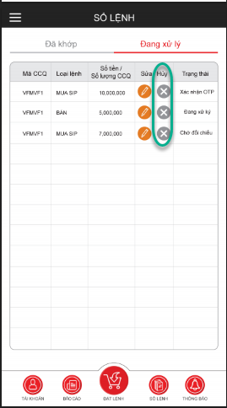

***Các ràng buộc:***

* Chỉ enable icon hủy lệnh đối với những lệnh được phép hủy
* Chỉ cho phép hủy lệnh đang có trạng thái “Chờ xác nhận OTP, Đang xử lý”

***Xử lý:***

* Sau khi nhấn nút icon hủy lệnh thì view lên màn hình xác nhận hủy lệnh để NĐT nhập OTP xác nhận hủy lệnh. Mật khẩu OTP hệ thống sẽ tự động gửi qua SMS/Email của NĐT khi nhấn hủy lệnh.
* Lệnh có trạng thái “Chờ xác nhận OTP” 🡪 sau khi hủy sẽ mất hẳn trên sổ lệnh
* Lệnh có trạng thái “Đang xử lý” 🡪 sau khi hủy
  + Lệnh gốc cập nhật thành Đã hủy (Lệnh gốc)
  1. OD03_Chức năng Sửa lệnh

***Mục đích:*** Hệ thống có chức năng sửa lệnh, chỉ cho phép điều chỉnh khi hệ thống chưa xử lý lệnh xuất file import VSD, trường hợp lệnh đã được truy xuất thì màn hình hiển thị lệnh đã được xử lý không sửa được.

***Màn hình giao diện****:*

* Trên mỗi lệnh trong tab Sổ lệnh hiển thị icon sau  để NĐT thực hiện sửa lệnh.

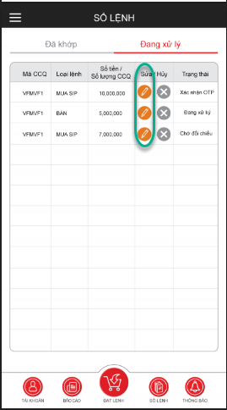

***Ràng buộc:***

* Chỉ enable icon  sửa lệnh đối với những lệnh được phép sửa
* Chỉ cho phép sửa những lệnh với trạng thái ““Đang xử lý” (Lệnh chưa được xuất ra để nhập vào hệ thống VSD)

***Xử lý giao dịch:***

* Thực hiện click vào để sửa lệnh. Sau khi nhấn nút icon sửa lệnh thì view lên màn hình đặt lệnh để thực hiện sửa
* Chỉ enable trường Giá trị mua nếu sửa lệnh mua, trường Số lượng bán/ chuyển đổi nếu sửa lệnh bán/ chuyển đổi. Các trường thông tin khác sẽ disable
* Lệnh sửa bắt buộc phải qua bước xác nhận OTP.
* Mật khẩu OTP hệ thống sẽ tự động gửi qua SMS/Email của NĐT khi nhấn sửa lệnh.
* Lệnh có trạng thái “Đang xử lý” 🡪 sau khi sửa
  + Sinh lệnh mới với trạng thái = “Chờ xác nhận OTP” 🡪 nhập OTP chuyển thành “Đang xử lý”
  + Lệnh gốc cập nhật thành Đã sửa (Lệnh gốc)
  1. OD04_Quản lý danh sách lệnh chưa nhập OTP

***Mục đích****:* Quản lý danh sách các lệnh chưa nhập OTP và cho phép NĐT chọn lệnh cần để nhập OTP.

***Màn hình giao diện :***

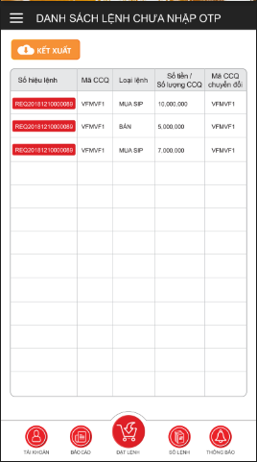

***Nội dung thông tin trên màn hình quản lý lệnh chưa nhập OTP:***

|  |  |  |
| --- | --- | --- |
| **STT** | **Tên trường** | **Diễn giải** |
|  | Số hiệu lệnh | Load lên số hiệu lệnh tương ứng chưa xác nhận OTP |
| 1. 1. | Mã CCQ | Hiển thị Mã CCQ của lệnh đặt chưa xác nhận OTP |
| 1. 3 | Loại lệnh | * Mua/Bán/Chuyển đổi * Sửa Mua/Bán/Chuyển đổi * Hủy Mua/Bán/Chuyển đổi * Mua/Bán SIP * Sửa Mua/Bán SIP * Hủy Mua/Bán SIP |
| 1. 4 | Số tiền/Số lượng | Hiển thị giá trị mua khi loại lệnh = Mua, số lượng bán/chuyển đổi khi loại lệnh = Bán/Chuyển đổi |
| 1. 6 | Mã CCQ chuyển đổi | Hiển thị mã CCQ được nhận chuyển đổi khi loại lệnh = Chuyển đổi |

***Các ràng buộc:***

* Chỉ hiển thị những lệnh đặt ở trạng thái “Chờ xác nhận OTP”

***Xử lý:***

* Khi nhấn nút chọn “Số hiệu lệnh” cần xác nhận OTP sẽ hiển thị màn hình xác nhận OTP để NĐT nhập như bên dưới

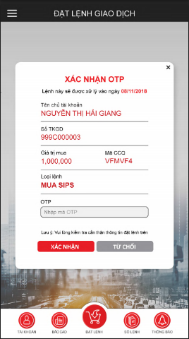

* Khi nhấn nút “Từ chối” sẽ cập nhật trạng thái lệnh trên Sổ lệnh sang trạng thái “Đã hủy”
* Cập nhật trạng thái lệnh trên Sổ lệnh thành “Đang xử lý” sau khi nhập OTP
  1. OD05_Sổ lệnh : gồm đã khớp và đang xử lý

***Màn hình giao diện:***

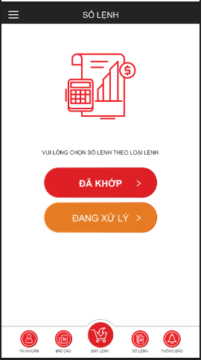

*Nội dung thông tin các trường trên Sổ lệnh*

***Sổ lệnh đã khớp:*** hiện lên các lệnh mua/bán/chuyển đổi/mua/bán định kỳ với trạng thái đã khớp

***Giao diện***

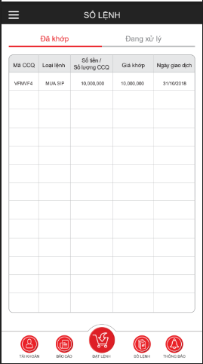

***Thông tin các trường***

|  |  |  |
| --- | --- | --- |
| **STT** | **Tên trường** | **Diễn giải** |
|  | Mã CCQ | Hiển thị Mã CCQ của lệnh đặt |
|  | Loại lệnh | Mua/Bán/Chuyển đổi/Mua SIP/Bán SIP |
|  | Số tiền/Số lượng | Hiển thị số tiền mua đối với lệnh Mua/Số lượng với lệnh bán/chuyển đổi |
|  | Giá khớp | Hiển thị Giá NAV theo R62 |
|  | Ngày giao dịch | Phiên giao dịch của lệnh tương ứng |

***Sổ lệnh đang xử lý:*** hiện lên các lệnh mua/bán/chuyển đổi/định kỳ với tất cả các trạng thái của lệnh (trừ đã khớp) gồm Chờ xác nhận OTP, Đang xử lý, Chờ đối chiếu. Lệnh đặt thành công, Khớp tiền thành công, Khớp tiền không thành công, Đã sửa, Đã hủy

***Giao diện***

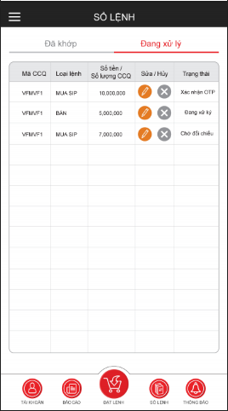

***Thông tin các trường***

|  |  |  |
| --- | --- | --- |
| **STT** | **Tên trường** | **Diễn giải** |
|  | Nút sửa/hủy | Hiện lên nút sửa/hủy tương ứng theo từng lệnh |
|  | Mã CCQ | Hiển thị Mã CCQ của lệnh đặt |
|  | Loại lệnh | Mua/Bán/Chuyển đổi/Mua định kỳ/Bán định kỳ/Sửa/Hủy |
|  | Số tiền/Số lượng | Hiển thị số tiền mua đối với lệnh Mua/Số lượng với lệnh bán/chuyển đổi |
|  | Trạng thái | Hiển thị theo trạng thái tương ứng của lệnh |

*Các ràng buộc:*

* Chỉ hiển thị những lệnh đặt cho trong từ phiên giao dịch T đến T-5
  1. OD06_Báo cáo lợi nhuận

***Mục đích:*** Báo cáo lợi nhuận gồm 3 phần:

* CCQ đã bán: thể hiện danh mục đã thực hiện theo tứng deal và phần lãi/ lỗ đã trừ đi các chi phí như: phí mua, phí bán và hoàn thuế
* CCQ đang nắm giữ: thể hiện danh mục đang nắm giữ theo từng deal và phần lãi/lỗ dự tính cũng trừ đi các phí dự tính

***Màn hình giao diện:***

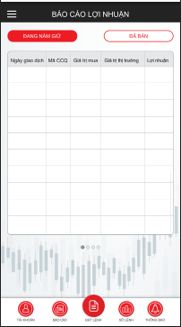

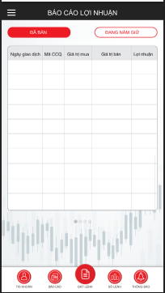

***Nội dung các trường:***

* Danh mục CCQ đã bán
  + Phí mua, phí bán, thuế GD: lấy theo thông tin phí theo lệnh khớp VSD trả về
  + Giá trị bán = Số lượng bán * giá khớp từ R62
  + Giá trị mua = Số lượng mua * giá khớp từ R62
  + Giá trị lãi/ lỗ = Giá trị bán – Giá trị mua – Phí mua – Phí bán – Thuế GD
  + % lãi/ lỗ = Giá trị lãi/ lỗ / Giá trị NAV mua*100
* Danh mục CCQ đang nắm giữ:
  + Phí mua, phí bán, thuế GD: lấy theo thông tin phí theo lệnh khớp VSD trả về
  + Phí bán giả định= mức phí theo biểu khai báo mặc định áp cho tất cả khách hàng * Giá trị thị trường
  + Thuế GD = Giá trị NAV hiện tại *0.1%
  + Giá trị mua = Số lượng mua * giá khớp từ R62
  + Giá trị thị trường = Số lượng mua * giá NAV hiện tại
  + Giá trị lãi/ lỗ = Giá trị thị trường – Giá trị mua – Phí mua – Phí bán – Thuế GD
  + % lãi/ lỗ = Giá trị lãi/ lỗ / Giá trị mua*100

1. QUY TRÌNH GIAO DỊCH SIP
   1. SIP01_Chức năng Đặt lệnh định kỳ

***Mục đích:*** NĐT khi tham gia chương trình đầu tư định kỳ (SIP) sẽ phải đăng ký tham gia gói đầu tư định kỳ nào, tương ứng với việc yêu cầu đăng ký định kỳ phải được đặt trên hệ thống. Các lệnh tự sinh mua định kỳ sẽ được lấy kết quả khớp lệnh từ hệ thống VSD

*Các bước thực hiện trong quy trình đặt lệnh định kỳ (giống đặt lệnh thông thường):*

* Bước 1: NĐT đăng nhập vào hệ thống iTrade
* Bước 2: Nhập thông tin trên màn hình đăng ký định kỳ
* Bước 3: Hệ thống gửi OTP vào SMS/ Email đã đăng ký của NĐT.
* Bước 4: NĐT nhập OTP mà hệ thống đã gửi vào SMS/Email của NĐT
* Bước 5: User VFM thực hiện xuất file danh sách lệnh đặt để import vào hệ thống của VSD

*Các loại lệnh định kỳ trên màn hình giao dịch:*

* Đăng ký định kỳ
* Bán định kỳ

***Giao diện***

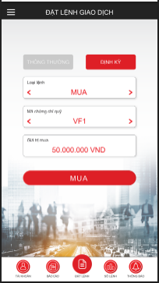

Màn hình xác nhận lệnh đăng ký định kỳ

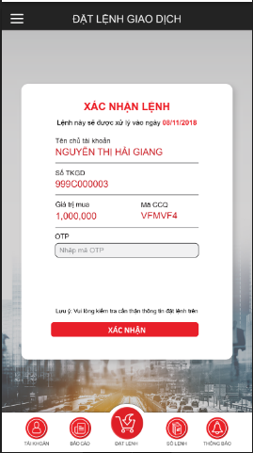

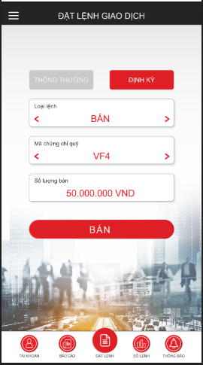

Màn hình xác nhận lệnh bán định kỳ: giống Xác nhận lệnh Bán thông thường

***Các thông tin các trường:***

|  |  |  |
| --- | --- | --- |
| **STT** | **Tên trường** | **Diễn giải** |
|  | Loại lệnh | Hiển thị chọn   * Mua * Bán |
|  | Mã CCQ | Là combobox chọn mã CCQ |
|  | Số tiền đăng ký | Fix cố định = 1,000,000 và disable không cho sửa |
|  | Số dư | Hiển thị số dư CCQ SIP được bán theo tài khoản nếu Loại lệnh = Bán |
|  | Số lượng bán | Chỉ hiển thị cho phép nhập nếu loại lệnh là: Bán  Nếu là bán thường: cho phép bán All CCQ thường hoặc bán 1 phần |

***Ràng buộc:***

* Lệnh Bán đặt vào check điều kiện số đặt bán <= số dư có và không bán nhỏ hơn mức qui định tối thiểu cho 1 lệnh bán
* Lệnh bán sau khi bán làm số dư CCQ bị lẻ (<100) thì lệnh bán đó phải bán hết
* Lệnh bán khi đã chốt sổ lệnh 🡪 vẫn cho phép đặt lệnh và hiểu cho phiên sau

***Xử lý giao dịch:***

* Lưu thông tin đăng ký gói SIP của từng NĐT
* Sinh lệnh SIP tự động sau khi khớp lệnh SIP R53.
* Lưu thông tin chi tiết lệnh đặt của NĐT
* Với lệnh bán SIP: ký quỹ CCQ của SIP
* Lệnh sau khi đặt xong sẽ hiển thị trên màn hình sổ lệnh SIP

***Sửa/hủy lệnh định kỳ***

* Cho phép sửa/hủy lệnh định kỳ như rule hủy/sửa hiện tại với lệnh thông thường (tham khảo mục hủy/sửa lệnh thông thường)
  1. SIP02_Chức năng Hủy lệnh định kỳ

***Mục đích:*** Hệ thống có chức năng hủy lệnh, chỉ cho phép hủy lệnh khi hệ thống chưa xử lý lệnh xuất file import VSD, trường hợp lệnh đã được truy xuất thì màn hình hiển thị lệnh đã được xử lý không sửa được.

***Màn hình giao diện****:* Trên mỗi lệnh trong tab Sổ lệnh hiển thị icon sau  để NĐT click vào để hủy lệnh



***Các ràng buộc:***

* Chỉ enable icon hủy lệnh đối với những lệnh được phép hủy
* Chỉ cho phép hủy lệnh đang có trạng thái “Chờ xác nhận OTP, Đang xử lý”

***Xử lý:***

* Sau khi nhấn nút icon hủy lệnh thì view lên màn hình xác nhận hủy lệnh để NĐT nhập OTP xác nhận hủy lệnh. Mật khẩu OTP hệ thống sẽ tự động gửi qua SMS/Email của NĐT khi nhấn hủy lệnh.
* Lệnh có trạng thái “Chờ xác nhận OTP” 🡪 sau khi hủy sẽ mất hẳn trên sổ lệnh
* Lệnh có trạng thái “Đang xử lý” 🡪 sau khi hủy
  + Đăng ký SIP: Lệnh cập nhật thành “Đóng”
  + Bán SIP: Lệnh gốc cập nhật thành Đã hủy (Lệnh gốc)
  1. SIP03_Chức năng Sửa lệnh định kỳ

***Mục đích:*** Hệ thống có chức năng sửa lệnh, chỉ cho phép điều chỉnh ***lệnh Bán, không cho phép sửa lệnh đăng ký vì lệnh đăng ký luôn mặc định giá trị = 1,000,000***  khi hệ thống chưa xử lý lệnh xuất file import VSD, trường hợp lệnh đã được truy xuất thì màn hình hiển thị lệnh đã được xử lý không sửa được.

***Màn hình giao diện****:*

* Trên mỗi lệnh trong tab Sổ lệnh hiển thị icon sau  để NĐT thực hiện sửa lệnh.



***Ràng buộc:***

* Chỉ enable icon  sửa lệnh đối với những lệnh được phép sửa
* Chỉ cho phép sửa những lệnh với trạng thái ““Đang xử lý” (Lệnh chưa được xuất ra để nhập vào hệ thống VSD)

***Xử lý giao dịch:***

* Thực hiện click vào để sửa lệnh. Sau khi nhấn nút icon sửa lệnh thì view lên màn hình đặt lệnh để thực hiện sửa
* Chỉ enable trường Giá trị mua nếu sửa lệnh mua, trường Số lượng bán/ chuyển đổi nếu sửa lệnh bán/ chuyển đổi. Các trường thông tin khác sẽ disable
* Lệnh sửa bắt buộc phải qua bước xác nhận OTP.
* Mật khẩu OTP hệ thống sẽ tự động gửi qua SMS/Email của NĐT khi nhấn sửa lệnh.
* Lệnh có trạng thái “Đang xử lý” 🡪 sau khi sửa
  + Sinh lệnh mới với trạng thái = “Chờ xác nhận OTP” 🡪 nhập OTP chuyển thành “Đang xử lý”
  + Lệnh gốc cập nhật thành Đã sửa (Lệnh gốc)